Правила безопасного поведения на воде
- купаться только в специально оборудованных местах;
- не нырять в незнакомых местах;
- не заплывать за буйки;
- не выплывать на судовой ход и не приближаться к судам;
- не устраивать игр в воде, связанных с захватами;
- не плавать на надувных матрасах или камерах;
- не использовать неисправные плавательные средства;
- не купаться в нетрезвом виде.

Безопасность купальщиков на стихийных пляжах, увы, никто гарантировать не может. Так что, если вы засобирались отдохнуть у водоема, достоинство которого лишь в том, что в нем есть вода, основательно обдумайте свое решение. Кто придет в случае беды Вам на помощь? Как правило, в таких случаях спасателям чаще приходится выполнять печальную процедуру извлечения из воды уже погибшего. Через 5-7 минут после того, как купальщик ушел под воду, трудно надеяться на успешную операцию по его поиску, тем более, когда он ле-жит на илистом грунте на глубине 2-3 метров, а уж если на 10-12 метрах, тем более.
Если у пловца начинает сводить ногу, то необходимо на секунду погрузиться с головой в воду и, распрямив ногу, сильно рукой потянуть на себя ступню за большой палец. Кстати, на этот случай опытные пловцы имеют с собой прикрепленную к плавкам булавку. Один укол ее острым концом в сведенную судорогой мышцу освобождает от болезненных ощущений.
Одновременно с умением плавать, совершенно необходимо научиться и отдыхать в воде. Первый способ - лежа на спине. Спокойно расправив руки и ноги, закрыть глаза, лечь головой на воду и расслабиться, лишь слегка помогая себе удержаться в горизонтальном положении. Набрать в легкие воздуха, задержать и медленно выдохнуть.
Второй способ - сжавшись "поплавком". Вдохнуть, погрузить лицо в воду, обнять колени руками и прижать к телу, сдерживая выдох (но не напрягаясь), медленно выдыхать в воду, а затем - опять быстрый вдох над водой и снова "поплавок". Если вы замерзли, надо делать неподвижную (статическую) гимнастику, по очереди напрягая руки и ноги.
Иак, отдохнув, надо опять плыть к берегу. И опять отдыхать. Но ни в ко-ем случае не терять энергии на страх, теперь от Вашего самообладания зависит Ваше спасение. В конце концов, умеющий проплыть десять метров проплывет и сто, если будет отдыхать, да и человек все-таки легче воды.
Простейший прием ориентации под водой: во время даже неглубокого погружения (например, с маской) пловец нередко теряет правильное ощущение "верх-низ", причем часто об этом даже не догадывается.
Чтобы идти точно вверх, надо выпустить несколько пузырьков воздуха, а уж они покажут дорогу. Этот простейший прием спас жизнь не одному ныряльщику.
Научить плавать своего ребенка - обязанность, такая же, как научить переходить улицу. Уверенно держаться на воде ребенка можно научить за 5-7 дней, и это уже первый шаг к его безопасности.
Что делать, если на ваших глазах тонет человек? Прежде всего дать себе секунду на размышление. Нет ли рядом спасательного средства? Им может быть все, что увеличит плавучесть человека и что вы в состоянии до него добросить. Спасательный круг или веревку можно бросить на 20-25 метров (с борта судна, за счет высоты - значительно дальше). Нет ли лодки? Можно ли позвать кого-то еще на помощь? Ободрив криком потерпевшего, идете на помощь.
Если вы добираетесь до тонущего вплавь, надо максимально учитывать течение воды, ветер, расстояние до берега и т.д. Приближаясь, старайтесь успокоить, ободрить выбившегося из сил пловца. Если это удалось и он может контролировать свои действия, позвольте ему держаться за Ваши плечи. Если нет - обращаться с ним надо жестко и бесцеремонно. Некоторые инструкции рекомендуют даже оглушить утопающего, чтобы спасти его и свою жизнь.

Сезонные опасности
ЛЕТО

ВСЕ О БЕЗОПАСНОСТИ: ПРАВИЛА ПОВЕДЕНИЯ НА ВОДЕ
Повышенную опасность для человека могут представлять водоемы: реки, озера, пруды, карьеры. Это особенно актуально в летний период. Большинство несчастных случаев связаны с купанием в не приспособленных для этого местах.
Чтобы этого избежать следует соблюдать ряд правил:
Купайтесь только в специально отведенных местах, на оборудованных пляжах, где в случае несчастного случая вы можете получить специализированную помощь спасателя. Непроверенный водоем - водовороты, глубокие ямы, густые водоросли, холодные ключи, коряги, сильное течение, захламленное дно - может привести к травме, ныряние - к гибели.
Не купайтесь в состоянии алкогольного опьянения. Это основная причина гибели людей на воде.
Не подплывайте к близко идущим (стоящим на якоре, у причалов) судам, катерам, лодкам, плотам, не ныряйте под них - это опасно для жизни, вас может затянуть под днище, винты, ударить бортом, захлестнуть волной.
Соблюдайте правила пользования лодками и другими плавательными средствами: не перегружайте их, не раскачивайте, не прыгайте с них в воду. При необходимости залезть в лодку, делать это надо со стороны носа или кормы, чтобы не опрокинуть ее. Помните, что кто-то из находящихся в лодке может не уметь плавать.
Не пользуйтесь надувными матрацами, камерами, досками особенно при неумении плавать. Даже слабый ветер способен унести их далеко от берега.
Если не умеешь плавать, заходи в воду только по пояс.
Не заплывайте за буйки и другие ограждения, установленные в местах для купания. Они предупреждают: дальний заплыв - это переохлаждение, мышечное переутомление, судороги, гибель.
Не допускайте шалостей на воде, связанных с нырянием и захватом купающихся, не балуйтесь на воде, не пугайте других.
Не подавайте ложных сигналов бедствия.
Не купайтесь в одиночку в вечернее и ночное время суток. В темноте вы можете потерять ориентацию и заплыть слишком далеко от берега, вас могут не заметить с идущего судна, ночью простой испуг превращается в панический страх - первую причину утопления.
Друзья, помните, несоблюдение правил поведения на воде может привести к трагическому исходу! Хорошего вам и безопасного отдыха на пляжах и водоемах!
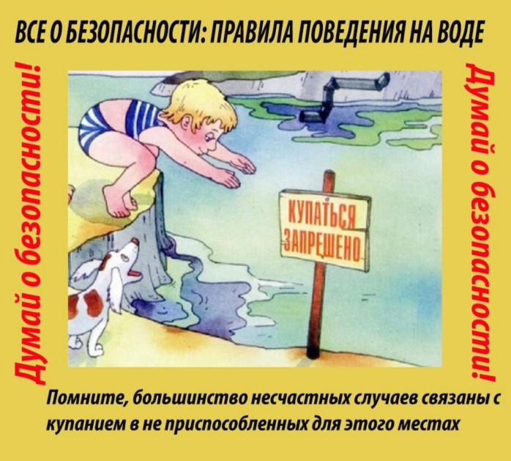

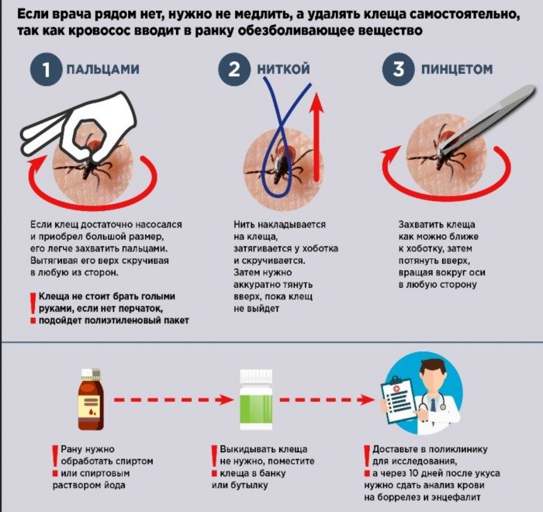

Зима
Безопасность на льду
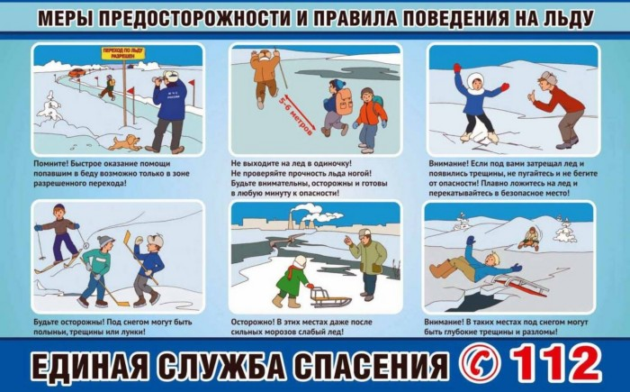
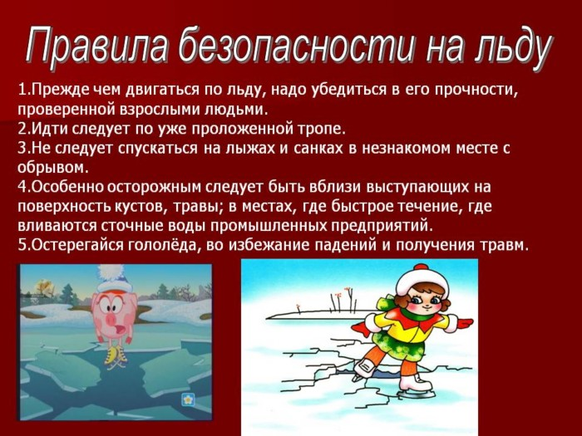
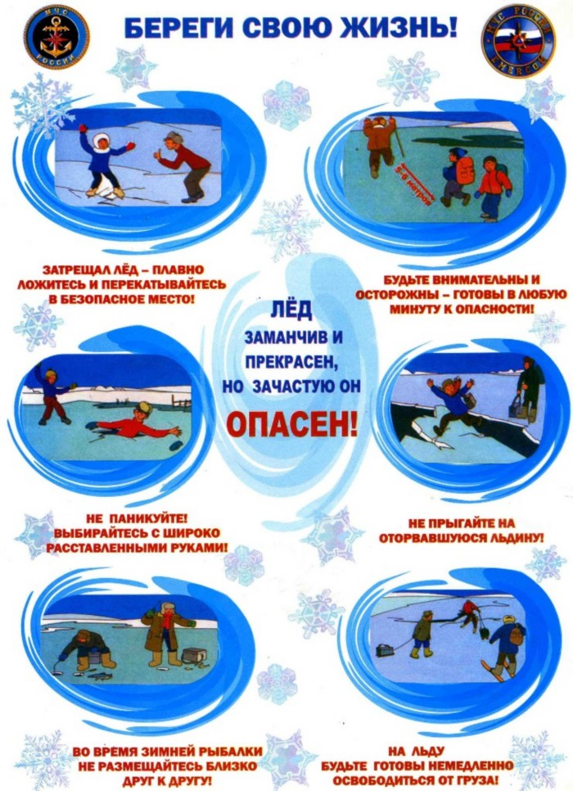
Госавтоинспекция г. Н. Новгорода напоминает о безопасности зимних развлечений
Какая зима без катания на санках, а мягкие круглые «ватрушки» постепенно заменяют санки и ледянки. Кататься на них обожают не только дети, но и взрослые. Катания на «ватрушках» стали массовым любимым зимним развлечением детей и подростков.
Некоторые ребята выбирают крутые неизведанные склоны для зимних развлечений. На спуске, которых ждет опасность в виде ям, кочек, деревьев. Поскольку у «ватрушки», в силу её строения, скорость намного выше, чем у обычных санок, то затормозить на склонах почти нереально, к тому же есть вероятность, что она перевернётся или вылетит на проезжую часть. Зачастую такие спуски заканчиваются тяжелыми травмами или гибелью человека. Поэтому выбирать нужно проверенные спуски, лучше всего — специально оборудованные.
Сотрудники ГИБДД напоминают взрослым: самое важное правило, о котором порой забывают родители, дети не должны кататься с горок бесконтрольно. Отправляя детей погулять на горку, нельзя оставлять их без присмотра.
С недавних пор появилось новое развлечение – катание на «ватрушках», прикрепленных к автомашине. Такое экстремальное развлечение опасно для жизни. Опасность кроется в том, что человек не может управлять траекторией своего движения, любая преграда на его пути может оказаться фатальной, а при резком торможении автомобиля ватрушка может заскочить под сам автомобиль. Итог таких развлечений – летальный исход.
Госавтоинспекция г. Н. Новгорода предупреждает об опасности катания на тюбинге таким способом. За такие нарушения водителю в случае перевозки человека на тюбинге грозит штраф в размере 1000 рублей по части 2 статье 12.23 КоАП РФ «Нарушение правил перевозки людей». Человеку, старше 16 лет, находящемуся в тюбинге грозит штраф в размере 800 рублей по части 2 статье 12.29 КоАП РФ «Нарушение Правил дорожного движения пешеходом или иным лицом, участвующим в процессе дорожного движения». А в случае гибели человека водитель понесет уголовную ответственность.
Напоминаем, что в рамках профилактических мероприятий «Зимние каникулы» жители Нижнего Новгорода могут сообщать по телефону 428-04-05 о горках, съезды которых ведут на проезжую часть дорог. Поступившая от нижегородцев информация будет использована для устранения горок, катание на которых может закончиться трагедией.
Сотрудники нижегородской Госавтоинспекции поздравляют нижегородцев с наступающим новым годом, желают крепкого здоровья и безопасных дорог!

Нижегородские медики напоминают о простых правилах безопасности на зимних дорогах:
Реже выходить на улицу в непогоду,
Выбирать хорошо освещенный путь с наименьшей наледью или дорожки, посыпанные песком,
Подошва обуви должна быть резиновой, рифленой на низком каблуке или без него,
Если вы все-таки упали и самостоятельно поднялись, а позже у вас появилась головная боль, тошнота, головокружение, боль в суставах, возникли отеки в местах ушиба - срочно обратитесь за медицинской помощью в поликлинику.
Берегите себя и будьте осторожны!
#НижегородскаяОбласть #регион52
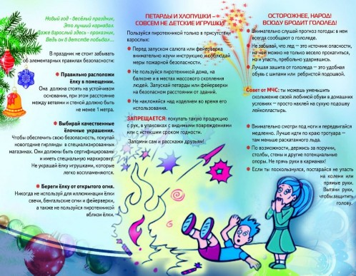
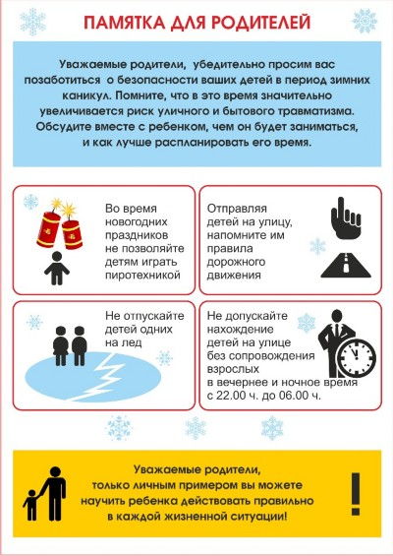
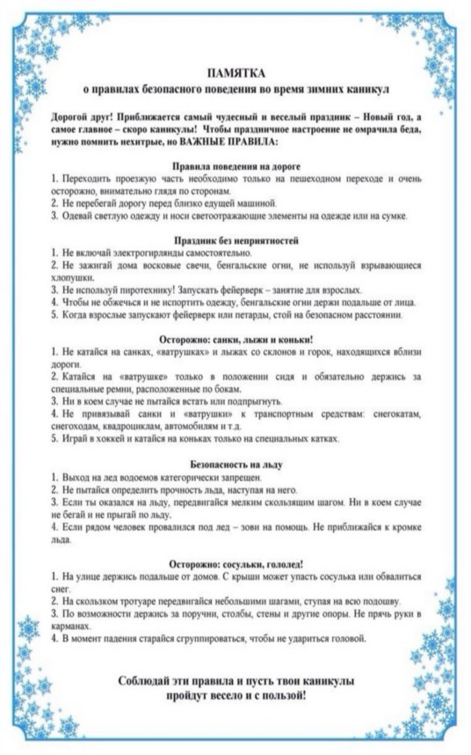
Выход на лед в период ледостава.
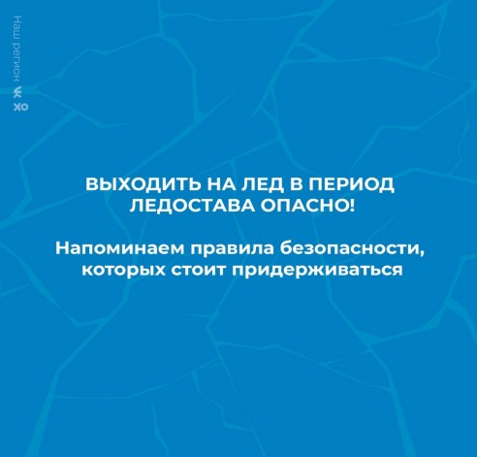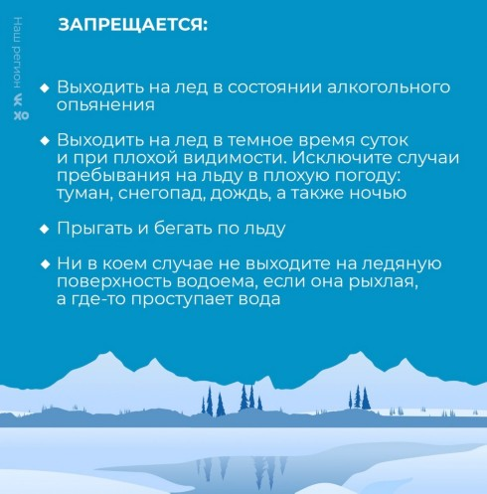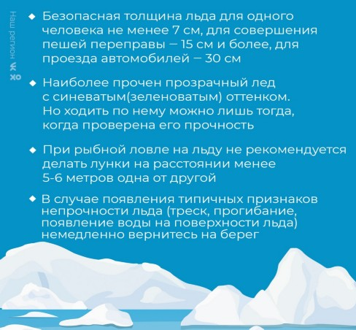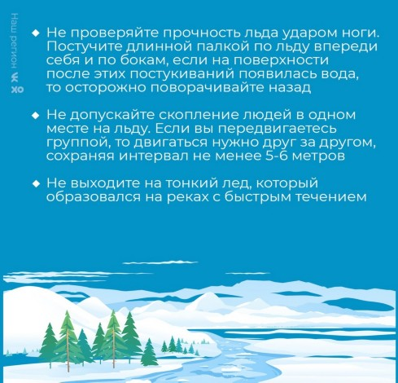
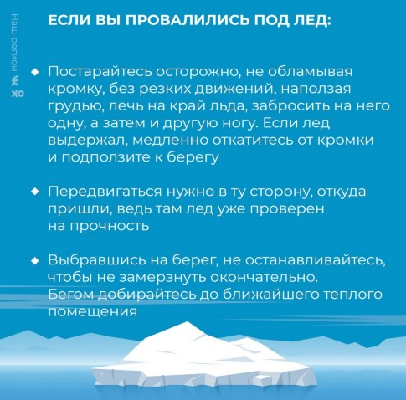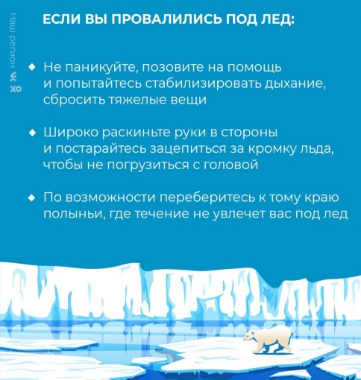
Назад | Вверх | Вперед | Печать

Дата последнего обновления страницы 21.06.2021
Сайт создан по технологии на нашем сайте.OK

Что такое пожарная безопасность
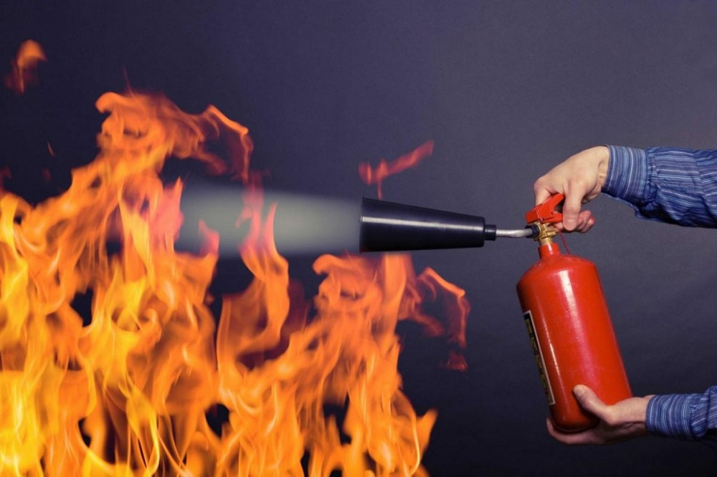Пожарная безопасность – это комплекс мер и правил, которые направлены на защиту от возникновения пожароопасных ситуаций и, как следствие, возгорания и сопутствующего ущерба. Вопрос обеспечения пожарной безопасности строго регламентирован и относится к одним из важнейших функций государства.
Ключевыми элементами системы, работающей на соблюдение установленных требований, являются органы государственной власти, а также местного самоуправления и различные фермерские хозяйства. Любые нарушения ведут к ответственности в соответствии с действующим законодательством. В зависимости от степени нарушения, граждане могут привлекаться как к административной, так и к уголовной ответственности.

Требования к пожарной безопасности
Чтобы избежать возникновения возгорания, важно обеспечить отсутствие контакта с горючими материалами. Если из-за особенностей выполняемых процессов полностью исключить вероятность возгорания не представляется возможным, в помещении в обязательном порядке устанавливаются необходимые средства защиты, в том числе пожарная сигнализация и аварийное отключение питания, которое осуществляется автоматически.

